**DSM501A烟尘传感器**

1. 元器件介绍
2. 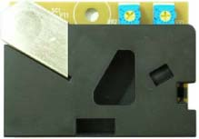概述

烟尘传感器可以一种感知空气中颗粒的传感器。通过可调电阻可以设置检测颗粒的大小。基于粒子计数器的原理，检测出单位体积颗粒的绝对个数。所使用的DSM501A烟尘传感器为韩国Syhitech专利产品。类似产品有日本夏普GP2Y1010AU0F。

1. 技术规格

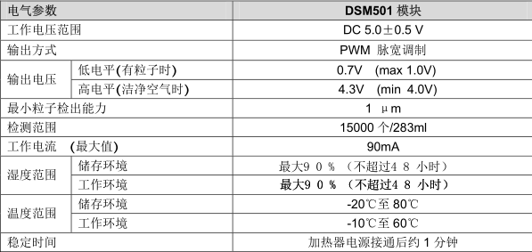

1. 功能特性

* 采用pwm脉宽调制输出
* 采用粒子计数器原理
* 可灵敏检测直径1微米以上的例子
* 内置加热器可实现自动吸入空气
* 小尺寸重量轻易于安装

二．引脚定义

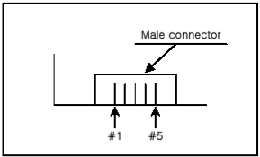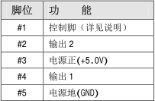

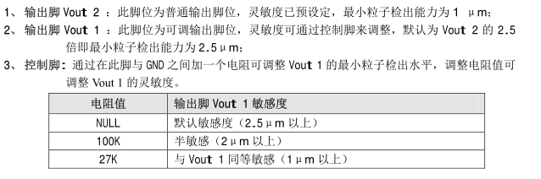

**三.接线方式**

改变连线以适应RJ25接口。由于在本案例中为检测pm2.5值，故最小粒子检测能力为1um。使用到的引脚为

#2（Vout2），

#3（电源正），

#5（电源地）

使用MeOrion上Port4进行控制。连接传感器Vout2引脚为Orion板上的数字引脚2.

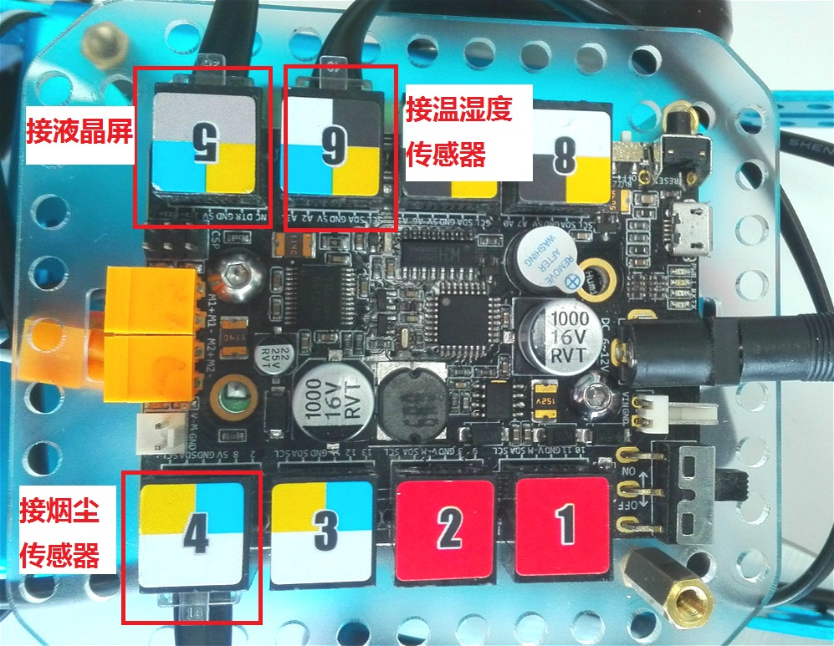

4. 原理解析

结构原理图

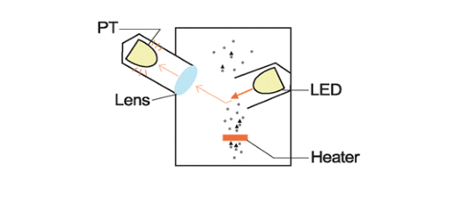

加热器（heater）加热，自动吸入空气，LED灯开启，检测器开始检测。当有粒子时，光线被挡住，则传感器输出低电平。通过统计采样时间内低电平的时间，从而确定粒子的个数。

输出PWM

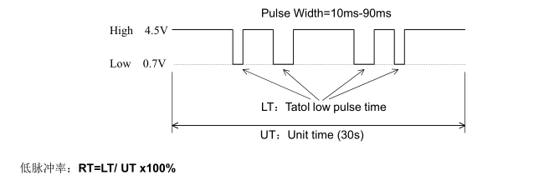

5. 案例介绍

使用Arduino进行编程。通过DSM501A烟尘传感器，温湿度传感器（Me Temperature and Humidity Sensor V1.0）检测空气的颗粒属性及温湿度，并将数据经过处理后输出到液晶屏（Me TFT LCD）.

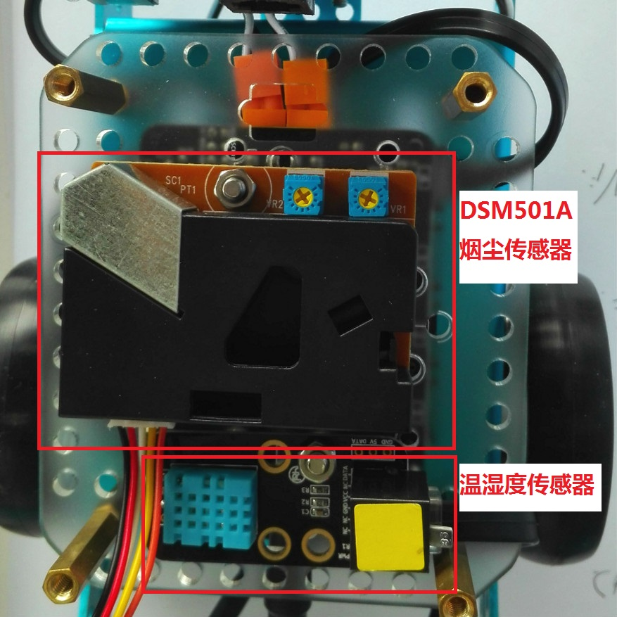

6. 结果显示

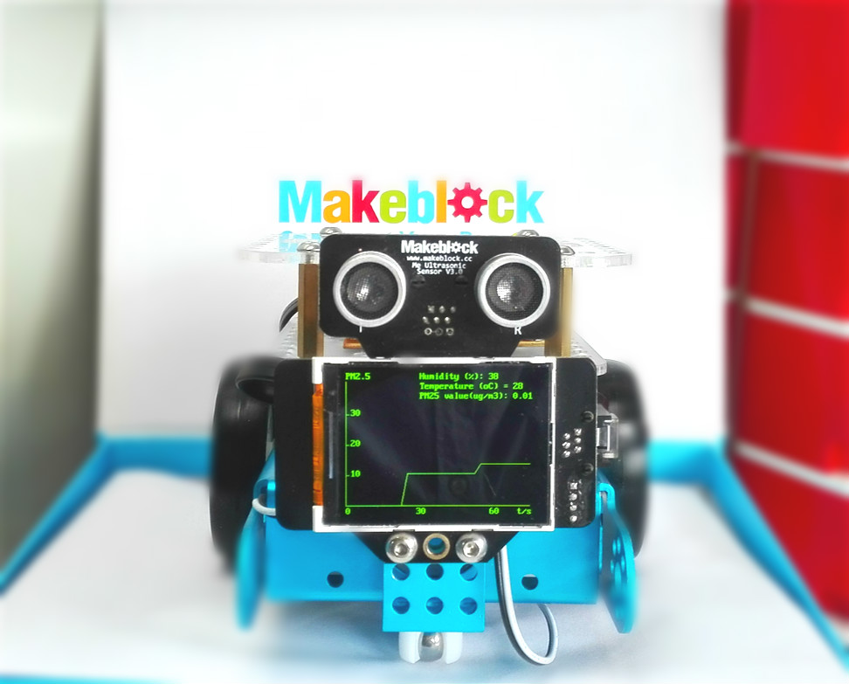

当pm2.5值超过35ug/m^3时，红色警告

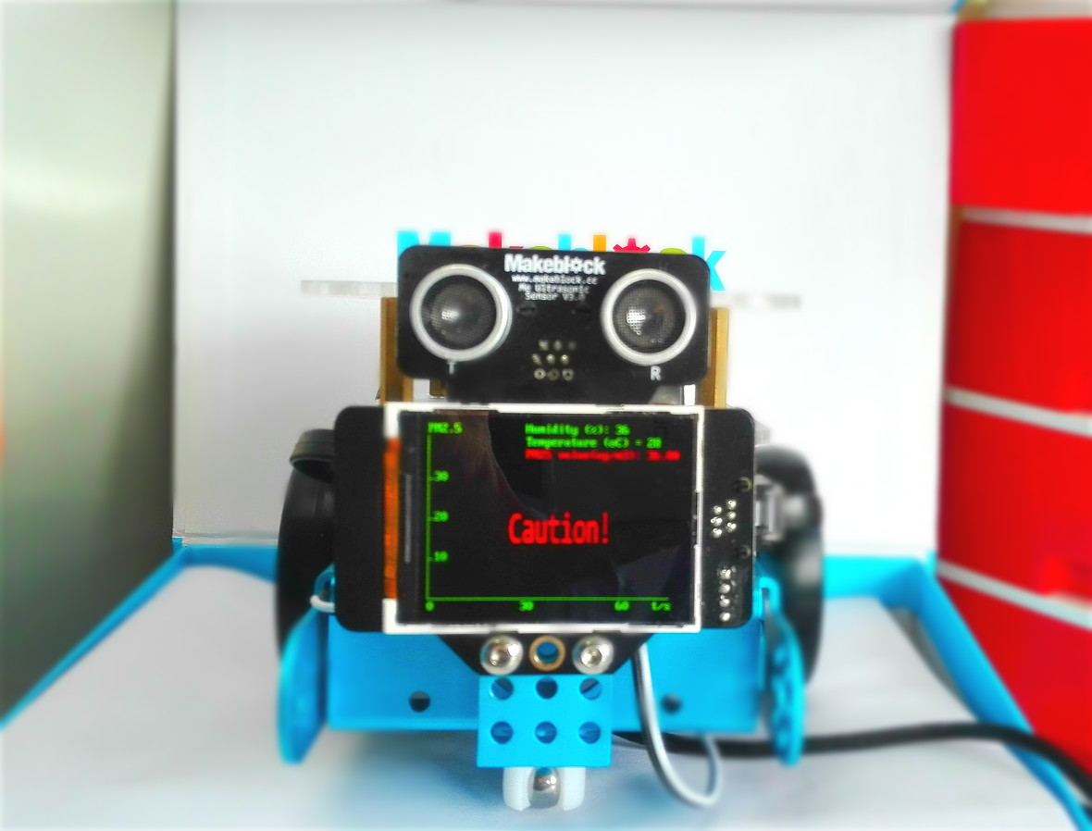

7. 进一步想法

可以进一步结合mbot小车，在上面添加洒水装置。小车可自由行动，

遇到较为干燥或者pm2.5值较高的地方，可自动洒水。